ASSUNTO: SOLICITO AO EXECUTIVO MUNICIPAL LIMPEZA DA BOCA DE LOBO, LOCALIZADA NA RUA HUMBERTO FRITELLA, PRÓXIMO AO NÚMERO 777.

DESPACHO:

SALA DAS SESSÕES ______/_______/__________

**PRESIDENTE DA MESA**

**INDICAÇÃO Nº. DE 2.020.**

Senhor Presidente,

## Senhores Vereadores,

**Indico** ao Exmo. Senhor Prefeito Municipal Carlos Nelson Bueno, para que junto a Secretaria competente proceda a limpeza da boca de lobo, localizada na rua Humberto Fritella, próximo ao número 777, nesta cidade.

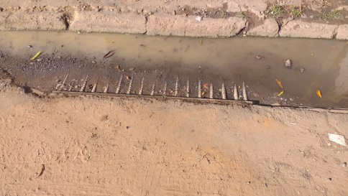

Sala das Sessões “Vereador Santo Róttoli”, aos 06 de agosto de 2020.

VEREADOR ANDRÉ ALBEJANTE MAZON

PTB – Partido Trabalhista Brasileiro

